**XX416** *Scheda creata il 8 giugno 2024*

**Descrizione storico-bibliografica**

Il \***rinnovamento** : settimanale dell'Associazione nazionale mutilati, combattenti e smobilitati. - Anno 1, n. 1 (20 dicembre 1919)-anno 2, n. 32 (23 ottobre 1920). - Mantova : Tip. Operaia mantovana, 1919-1920. – 1 volume ; 51 cm. - LO10410490

Autore: Associazione nazionale mutilati, combattenti e smobilitati

Il \***rinnovamento** : periodico mensile di classe dell'Associazione provinciale fra impiegati di aziende private di Bergamo. - Anno 1, n. 1 (19 giugno 1920)-anno 4 (1923). - Bergamo : Tip. ed. Commerciale, 1920-1923. – 4 volumi ; 45 cm. - CUBI 507569. - BNI 1920-5125. - CFI0363781

Soggetto: Impiegati – Organizzazione sindacale – Bergamo <prov.> - 1920-1923

Il \***rinnovamento** : bollettino dell'impiego privato. - Anno 1, n. 1 (1-31 dicembre 1923)-anno 3 (1925). - Milano : Tip. Koschitz, 1923-1925. – 3 volumi. ((Mensile. - LO10743587

Soggetto: Impiegati – 1923-1925

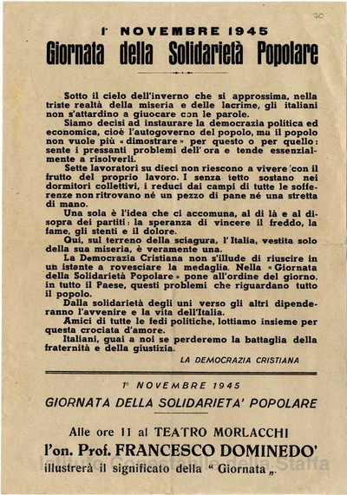\***Rinnovamento** : numero unico della Democrazia cristiana per la giornata della solidarietà popolare. - 1 novembre 1945. - Bergamo : S.E.S.A, 1945. - 1 volume ; 50 cm. - LO11726319

\***Rinnovamento** : periodico politico sociale / a cura del Gruppo del rinnovamento. - Anno 1, n. 1 (novembre 1970)-anno 2 (1972). – Gonzaga ; Guastalla : Tip. Rossi, 1970-1972. – 2 volumi ; 35 cm. ((Quadrimestrale. - CFI0719093; LO10441799

Autore: [Gruppo Rinnovamento <Rodigo>](https://opac.sbn.it/c/search/opac?groupId=20122&item:5032:Nomi::@frase@=LO1V164402)

\***Rinnovamento** : notiziario a cura del Ceste 92 / Centro studi per l'Europa. - Anno 1, n. 1 (feb.-mar. 1989)-anno 13 (2000). - Brescia : [s. n., 1989-2000]. – 13 volumi : ill. ; 30 cm. ((Periodicità non determinata. - CFI0112117

Autore: [Centro studi per l'Europa](https://opac.sbn.it/c/search/opac?groupId=20122&item:5032:Nomi::@frase@=CFIV069652)

Soggetto: Europa – 1989-2000